"선생님, 로그인부터 막히셨나요?"

"선생님, 로그인부터 막히셨나요?"
Microsoft Elevate팀 정주원 매니저가 AI와 함께 만든 교육 혁신의 시작점
"Microsoft Copilot으로 수업 지도안을 쓰고 싶은데, 계정을 못 찾겠어요."
2024년, 전국의 교실에서 AI 활용 수업이 화두로 떠올랐다. 하지만 정작 많은 교사들은 첫 관문에서 좌절했다. 17개 시도교육청마다 다른 Microsoft 365 가입 경로, 복잡한 인증 절차, 학교를 옮길 때마다 반복되는 데이터 마이그레이션 문제. AI 시대를 맞이하기 위한 인프라 접근 자체가 장벽이 되어버린 것이다. Microsoft Elevate Korea 팀에서 AI Skilling 프로젝트를 수행하던 정주원 매니저는 교육 현장의 이 현실을 목격하며 생각했다. '훌륭한 AI 도구가 있는데, 선생님들이 로그인 단계에서 포기하는 모습을 보니 가슴이 아팠습니다. Microsoft AI의 훌륭한 기능들을 제대로 알리고 싶었지만, 첫 단계인 계정 로그인에서 포기하는 선생님들을 보며 누구나 직관적으로 따라 할 수 있는 친절한 안내가 절실하다'고.
그렇게 탄생한 것이 바로 전국 초중고 교사를 위한 Microsoft 365 & Copilot 통합 안내 웹사이트다. 흩어진 정보를 한곳에 모으고, AI 챗봇으로 맞춤형 해결책을 제시하는 이 사이트는 특별한 점이 하나 더 있다. 바로 AI의 도움으로 개발된 AI 서비스라는 것이다. AI가 AI를 만드는 시대, 그 현장 속으로 들어가 보자.
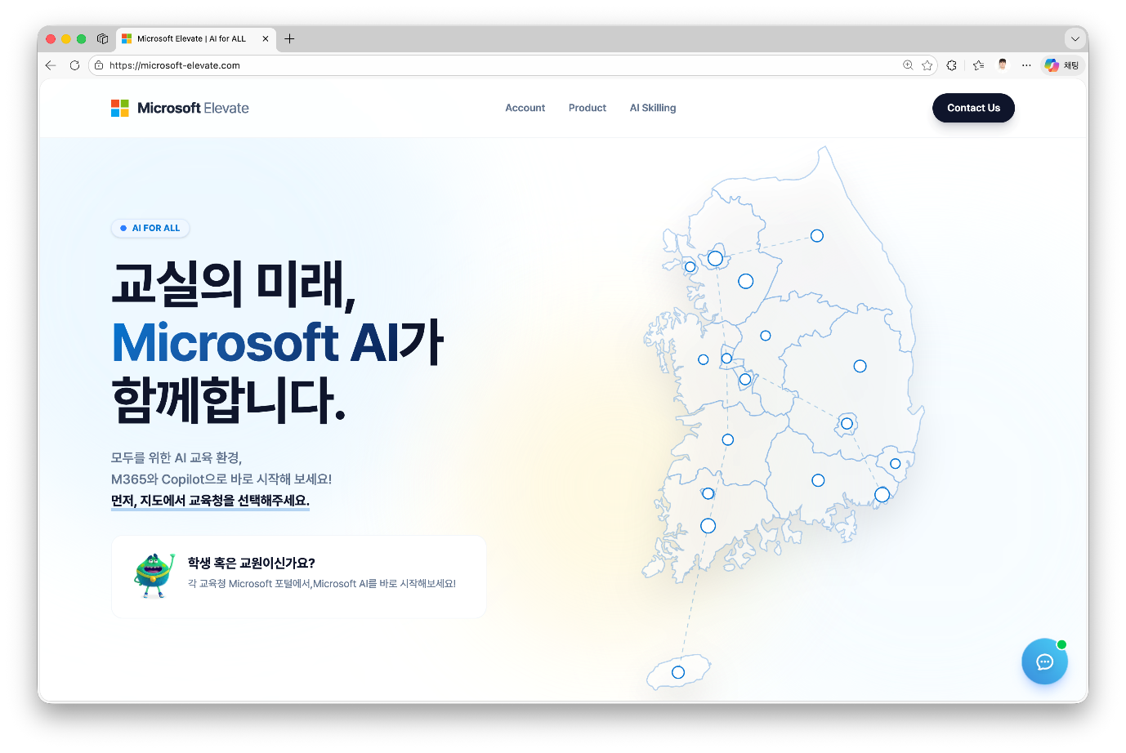
코드를 모르는 사람도 개발자가 되는 시대
"저는 전문 웹 디자이너가 아닙니다. 하지만 AI와 자연어로 대화하는 '바이브 코딩'만으로 제가 기획한 세련된 디자인을 완벽하게 구현해냈죠." 정주원 매니저의 말처럼, 이 프로젝트는 전통적인 개발 방식과는 확연히 달랐다. 그는 AI에게 자신이 원하는 화면을 설명했고, AI는 즉시 Tailwind CSS를 활용한 모던한 코드로 답했다.
하지만 AI의 역할은 단순히 코드를 작성하는 것에 그치지 않았다. 개발 과정에서 AI는 기술 자문가이자, 때로는 시니어 개발자처럼 보안 설계를 점검하고, 트러블슈팅까지 도맡았다. 특히 프론트엔드에 에이전트 시크릿 키를 두려던 초기 설계의 위험성을 AI가 먼저 지적했을 때, 정 매니저는 놀라움을 금치 못했다. "마치 옆에서 시니어 개발자가 코드 리뷰를 해주는 느낌이었습니다. AI의 제안에 따라 Azure Functions를 활용한 토큰 발급 구조로 전환하면서, 보안성을 엔터프라이즈급으로 끌어올릴 수 있었죠."
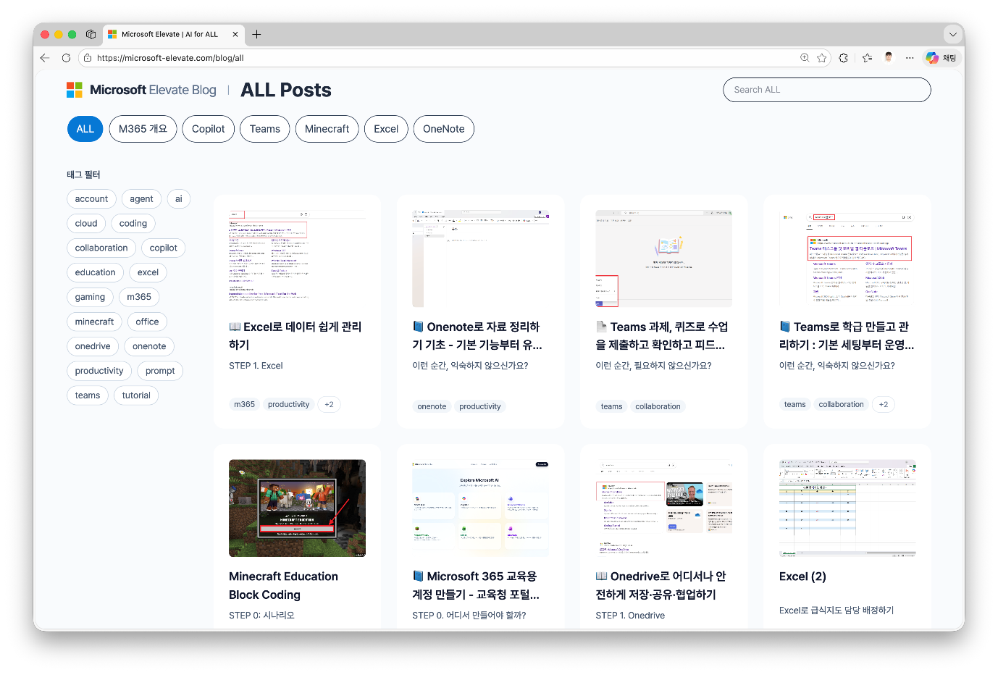
하지만 AI를 맹신해서는 안 된다는 교훈
물론 모든 과정이 순탄했던 것만은 아니다. 정주원 매니저는 AI가 제안한 코드를 검증 없이 붙여넣었다가 큰 낭패를 본 경험도 있다고 고백했다. "AI는 제 프로젝트의 라우팅 구조나 환경에 대한 완전한 맥락을 갖고 있지 않습니다. 코드를 맹신하면 안 된다는 걸 절실히 깨달았죠." 그 이후로 그는 AI의 제안을 받아들이기 전, 로컬(Vite)과 배포(GitHub Pages) 환경의 차이점, 파일 시스템의 특성 등을 직접 크로스 체크하며 한 번 더 검증하는 습관을 들였다.
이런 경험은 AI 시대를 살아가는 우리 모두에게 중요한 교훈을 준다. AI는 강력한 협업 파트너이지만, 최종 의사결정자는 여전히 사람이어야 한다는 것. 특히 보안이나 아키텍처처럼 중요한 결정에서는 AI의 제안을 비판적으로 검토하고, 자신의 상황에 맞게 조정하는 능력이 필요하다.

"인천교육청 소속인데 비밀번호를 까먹었어요"
이 사이트의 진짜 핵심은 사용자를 맞이하는 Copilot 에이전트 챗봇이다. 새 학기가 시작되는 3월, 전국의 교사들은 비슷하면서도 제각각인 문제로 고민한다. "우리 교육청 M365 가입 링크는 어디 있지?", "학생 인증은 어떻게 하지?", "학교를 옮겼는데 OneDrive 데이터는 어떻게 옮기지?" 이런 질문들은 교육청마다, 상황마다 답이 조금씩 다르기 때문에 일반적인 FAQ로는 해결하기 어렵다.
그래서 정주원 매니저는 단순한 정보 제공을 넘어, 대화를 통해 사용자의 상황을 파악하고 맞춤형 솔루션을 제시하는 AI 에이전트를 만들었다. "인천교육청 소속인데 비밀번호를 까먹었어요"라고 물으면, 챗봇은 인천교육청의 비밀번호 재설정 절차를 안내한다. "Copilot으로 수업 지도안 어떻게 쓰나요?"라고 물으면, 교육 현장에 특화된 Copilot 활용 팁을 제공한다. 복잡한 검색과 클릭 없이, 대화 한 번으로 내게 딱 맞는 Microsoft 365 교육 환경 세팅을 완성하는 것, 그것이 이 사이트가 제공하는 진짜 가치다.
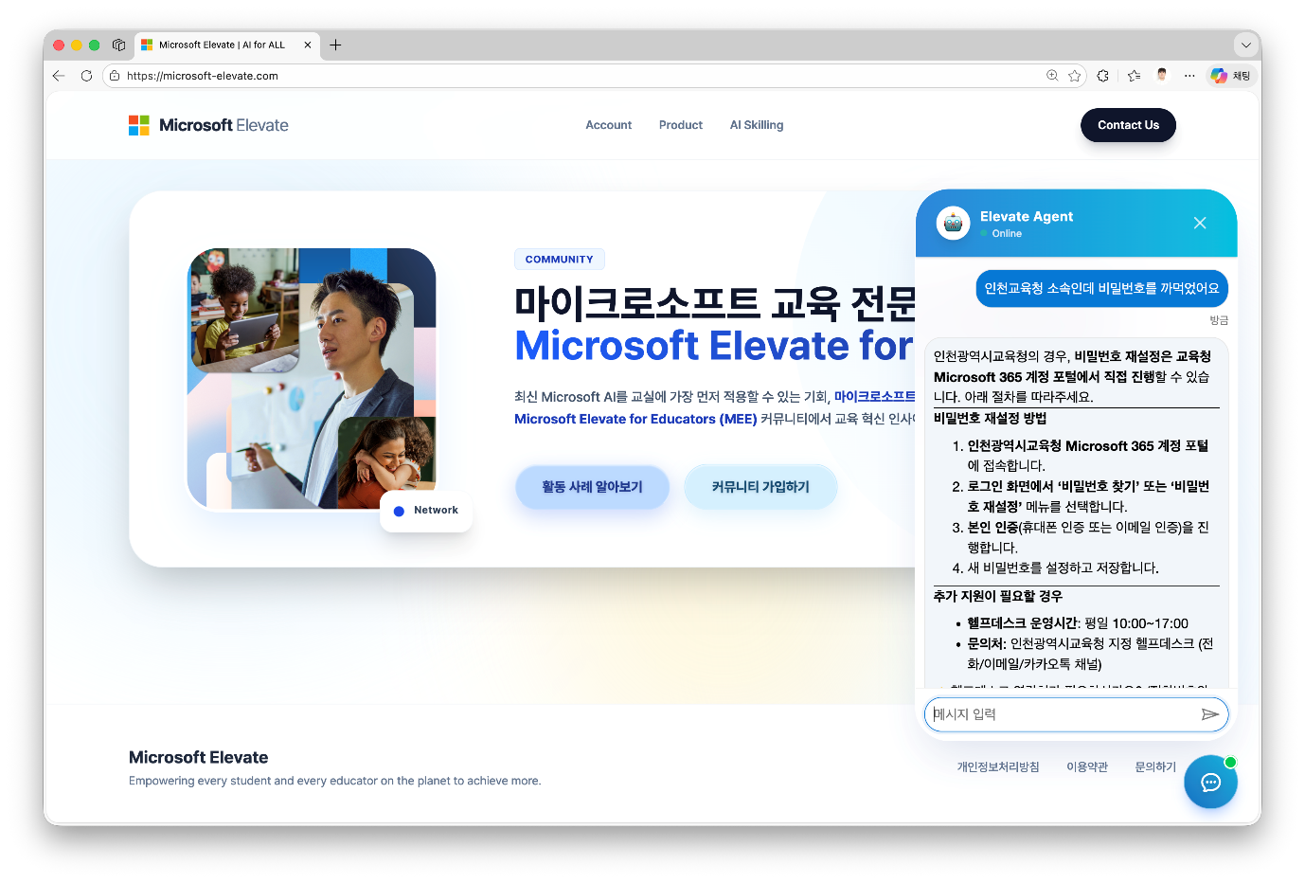
무료로, 안전하게, 빠르게 만드는 법
기술 스택 선택에도 철학이 담겨 있었다. 정 매니저는 GitHub Pages를 통해 소스코드 저장과 호스팅을 동시에 해결했고, GitHub Actions로 CI/CD 파이프라인을 구축해 코드를 푸시하면 자동으로 빌드되고 배포되는 환경을 만들었다. "무료이면서도 안정적이고, 개발자 경험이 훌륭한 조합이었습니다." 물론 정적 웹 호스팅이라는 한계도 있었지만, Azure Functions라는 서버리스 API를 연동해 백엔드 처리가 필요한 부분을 완벽하게 보완했다.
Tailwind CSS를 선택한 이유도 명확했다. "별도의 CSS 파일 없이 JavaScript 안에서 직관적인 유틸리티 클래스로 즉각 스타일링이 가능해 개발 속도가 압도적으로 빠릅니다." 코드가 다소 길어 보일 수 있다는 단점도 있지만, React의 컴포넌트 단위 분리로 충분히 깔끔하게 관리할 수 있었다. 결국 모든 선택은 '빠르게 만들고, 안전하게 운영하고, 사용자에게 부드러운 경험을 제공한다'는 일관된 원칙 아래 이루어졌다.
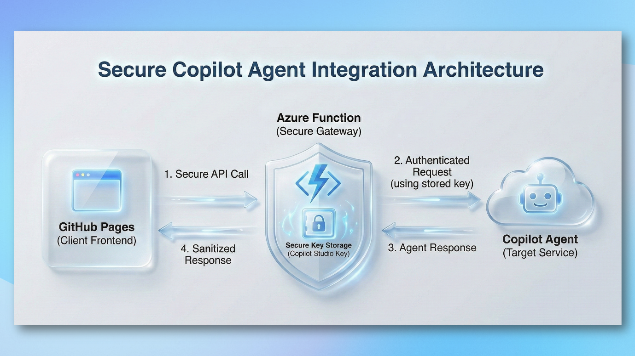
AI 시대, 진짜 혁신은 '접근성'에서 시작된다
이 프로젝트가 우리에게 던지는 메시지는 분명하다. 화려한 AI 기능보다 중요한 것은 누구나 그 기능에 닿을 수 있도록 하는 것이다. 아무리 뛰어난 AI 도구가 있어도, 로그인 링크를 찾지 못해 포기하는 사람이 있다면 그것은 진정한 혁신이 아니다. Microsoft Elevate팀의 정주원 매니저가 AI와 협업해 만든 이 작은 웹사이트는, 전국 수만 명의 교사와 학생들이 AI 시대로 나아가는 첫걸음을 돕고 있다.
그리고 이 이야기는 우리 모두에게 가능성을 보여준다. 전문 개발자가 아니어도, AI와 대화하며 아이디어를 현실로 만들 수 있다는 것. 물론 AI를 비판적으로 검증하는 지혜도 함께 필요하지만 말이다. "선생님, 이제 로그인 걱정 없이 Copilot과 함께 수업을 시작하세요." 이 한 문장에 담긴 따뜻함이, 어쩌면 AI 시대가 나아가야 할 방향을 보여주는 것은 아닐까.

📌 사이트 바로가기: microsoft-elevate.com
🎯 한 줄 요약: "복잡한 검색 없이, 대화 한 번으로 내게 딱 맞는 Copilot 교육 환경 세팅을 완성합니다!"

이 기사는 AI 도구가 어떻게 또 다른 AI 서비스를 탄생시키는지 보여주는 생생한 사례입니다. 월간 코파일럿은 앞으로도 AI와 함께 만들어가는 혁신의 현장을 여러분께 전하겠습니다.

